|  |  |
| --- | --- |
| **NOMBRE: EDICIÓN DE TEXTO #4 NÚMERO DE GUÍA: 4** | |
| NOMBRE DE ESTUDIANTE: | CURSO: |
| FECHA: | |
| OBJETIVO DE APRENDIZAJE ***OA – 06*** Usar procesador de textos para crear, editar, dar formato, incorporar elementos de diseño, revisar y guardar un documento.  ***OA – 07*** Usar Internet y comunicación en línea para compartir y publicar información de diferente carácter con otras personas, considerando la seguridad de la fuente y las normas de privacidad y de uso. | |
| OBJETIVO DE LA CLASE: Leer y editar un texto en Microsoft Word. | |



Esta semana trabajaremos nuevamente en el Software Microsoft Word.

El tema a tratar será

*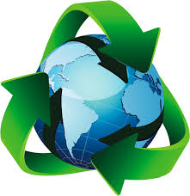“El Reciclaje”*

El [**reciclaje**](https://www.concienciaeco.com/2018/05/17/dia-mundial-del-reciclaje-2018-10-libros-sobre-reciclaje/) es un proceso donde las materias primas que componen los materiales que usamos en la vida diaria como el papel, vidrio, aluminio, plástico, etc., una vez terminados su ciclo de vida útil, se transforman de nuevo en nuevos materiales.

El reciclaje está vinculado con las ***“5 R”***

El orden de las “R” del reciclaje está según la prioridad o importancia en este proceso.

Ahora, la separación de los materiales es fundamental en esta tarea que nos involucra a todos, puesto que formamos una comunidad y el bienestar de todos y todas está en nuestras manos.

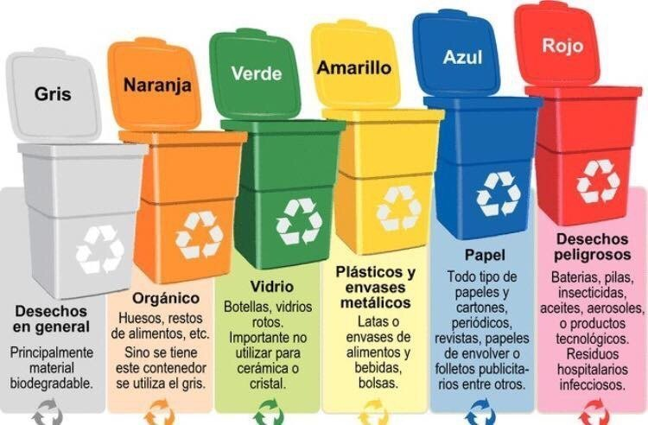

¡¡Pongámonos en acción!!

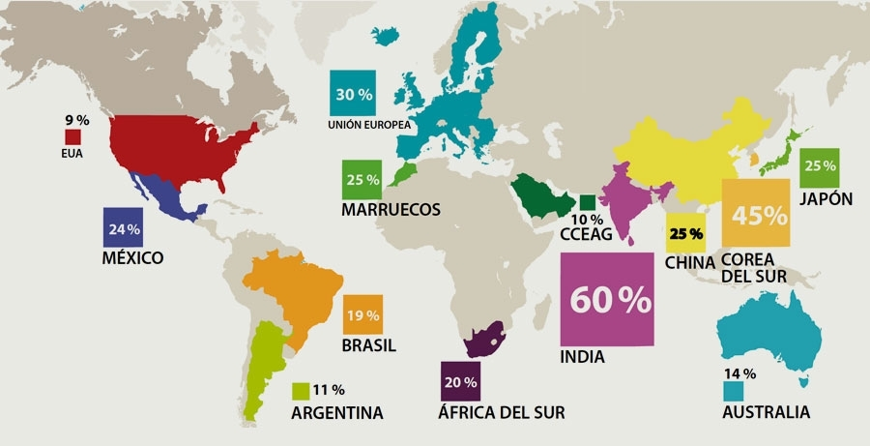Observa el siguiente mapa de los países con mayor índice de reciclaje en el plástico a nivel mundial:

Comencemos con las actividades en Word.

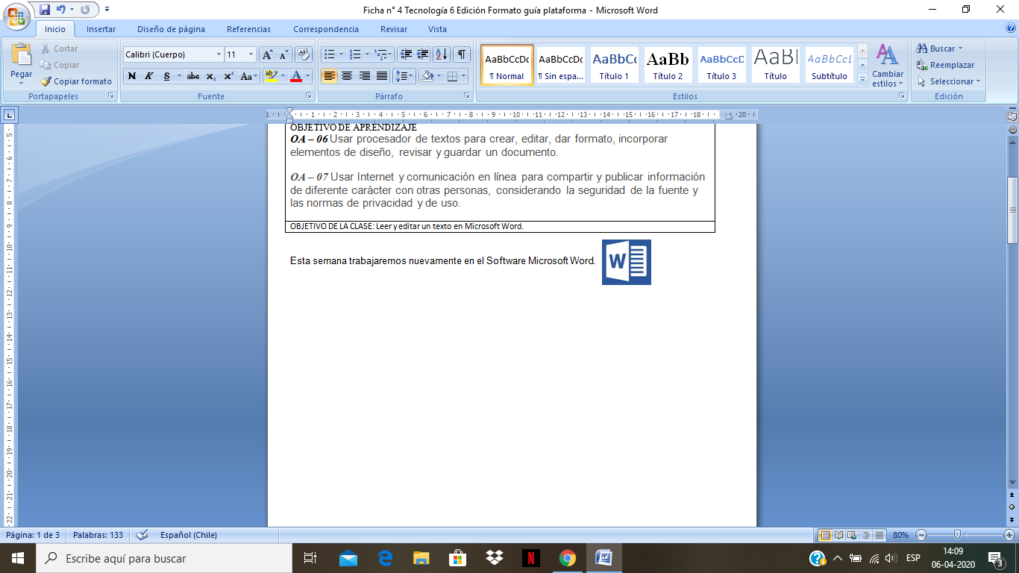Al abrir este programa, verás que en la parte superior de la hoja se observa el siguiente esquema

Lo primero que haremos, será hacer un cuadro de países según su nivel reciclaje del plástico a nivel mundial.

**Paso 1:** Observa atentamente la infografía (mapa) con los porcentajes de reciclaje del plástico.

**Paso 2:** Haz una lista en tu cuaderno con los porcentajes más altos de reciclaje y el país correspondiente, de manera descendente.

**Paso 3:** Ve a la parte superior de Word y selecciona la opción de INSERTAR.



***Haz Click***

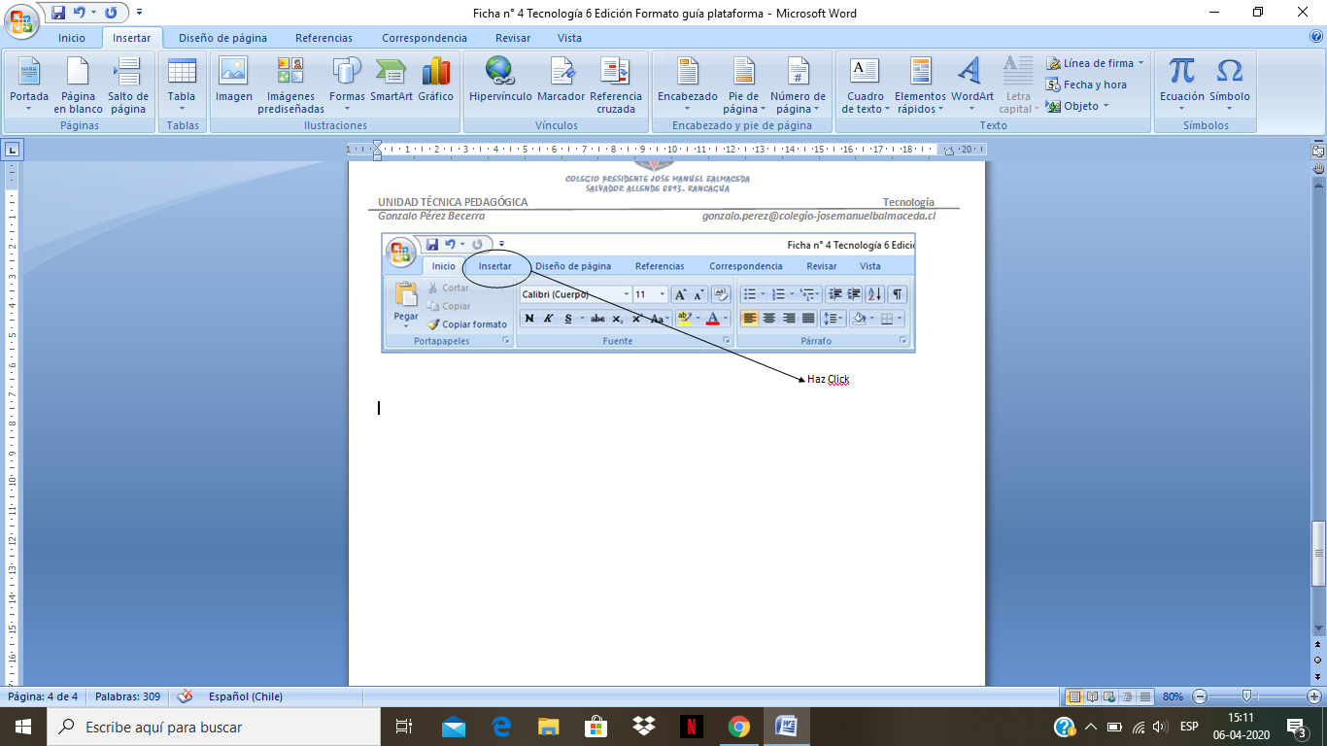**Paso 4:** Selecciona la tecla de TABLA

***Haz Click***

**Paso 5:** Selecciona y desliza el puntero (flecha) por los casilleros que necesitas según la cantidad de países en la infografía.

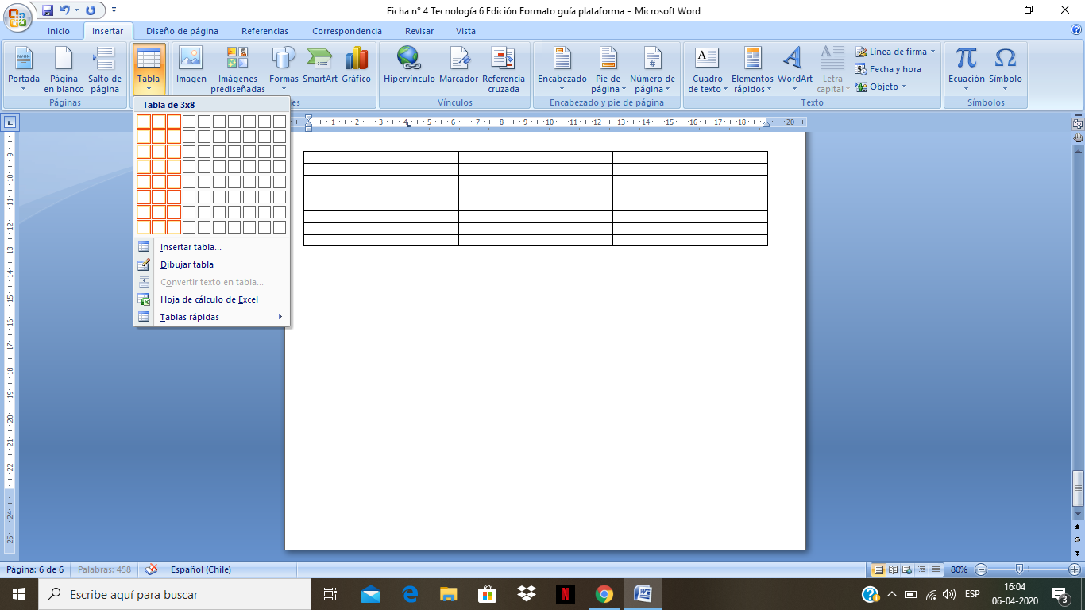

Tienes un máximo de 8 casilleros hacia abajo, pero necesitaremos 13

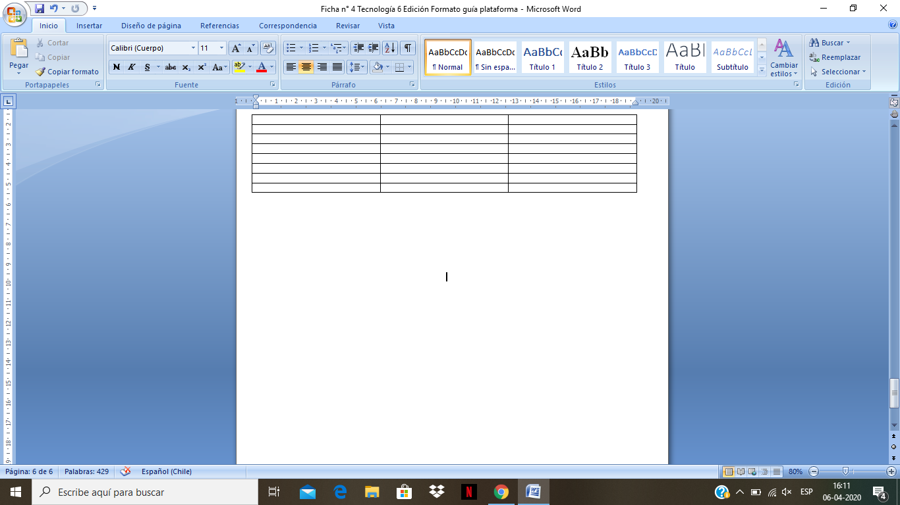Para agregar más casilleros hacia abajo te debes ubicar con el puntero el costado inferior derecho, como muestra la X roja

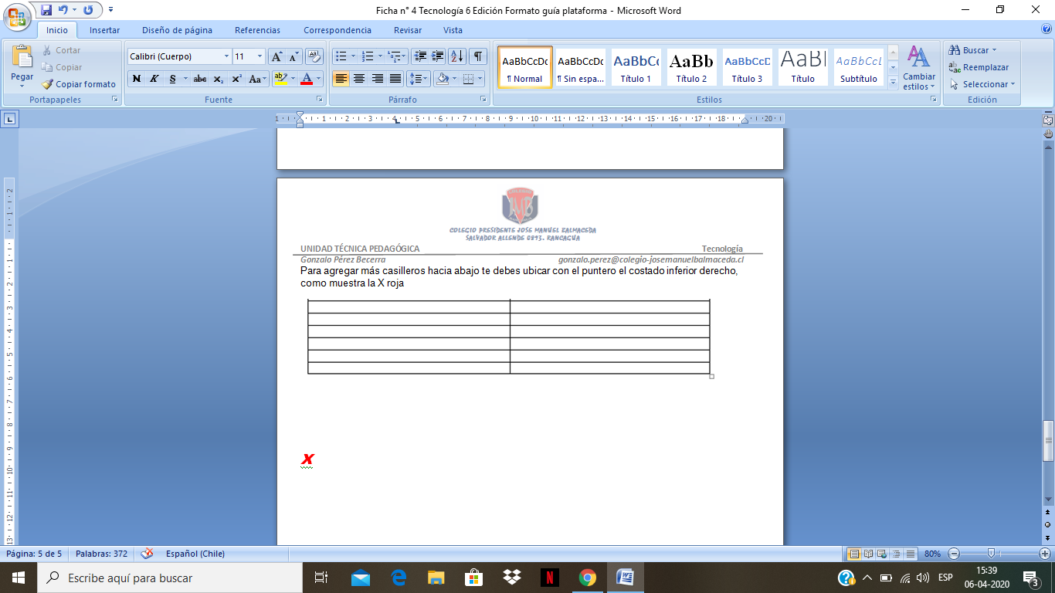

Una vez ubicado ahí, presiona **ENTER y se agregará un casillero más. Debes repetir este procedimiento hasta que completes los casilleros requeridos.**

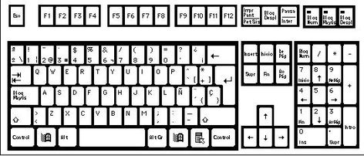

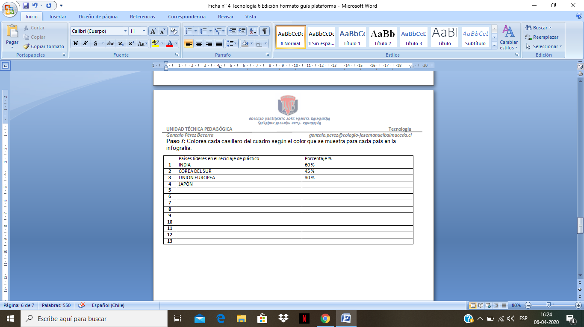**Paso 6:** Una vez que los casilleros (13 para abajo y tres para el lado) estén listos, escribe el nombre de cada país en el mismo orden que lo hiciste en tu cuaderno.

**Paso 7:** Colorea cada casillero del cuadro según el color que se muestra para cada país en la infografía.

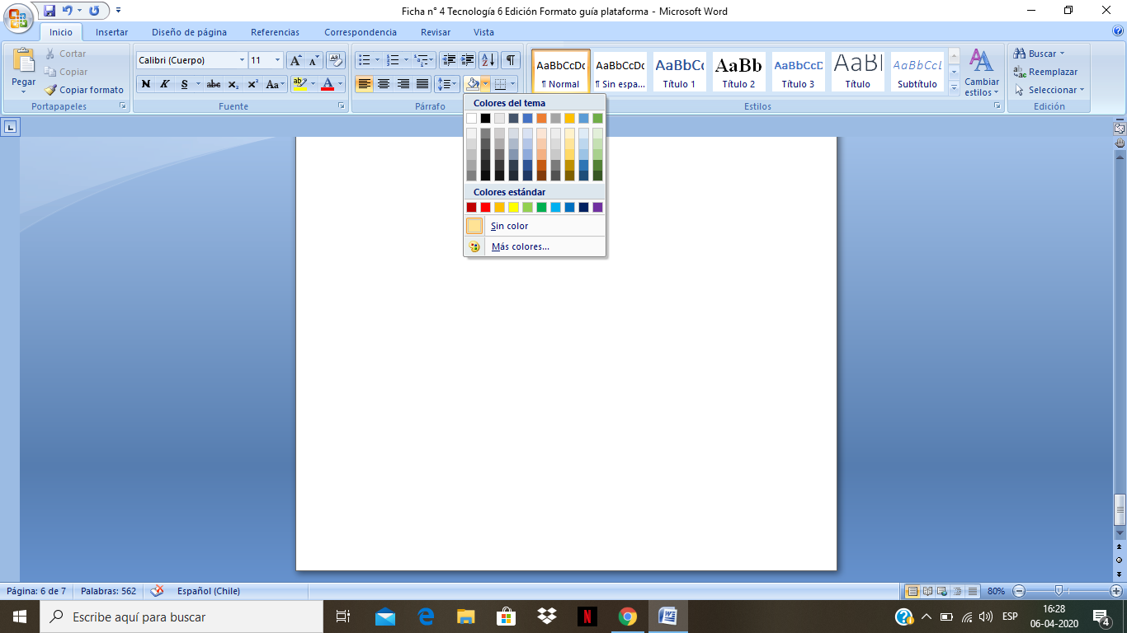Entonces, ubica el puntero dentro del casillero y selecciona el BALDE DE PINTURA, y luego elige el color para colorear.

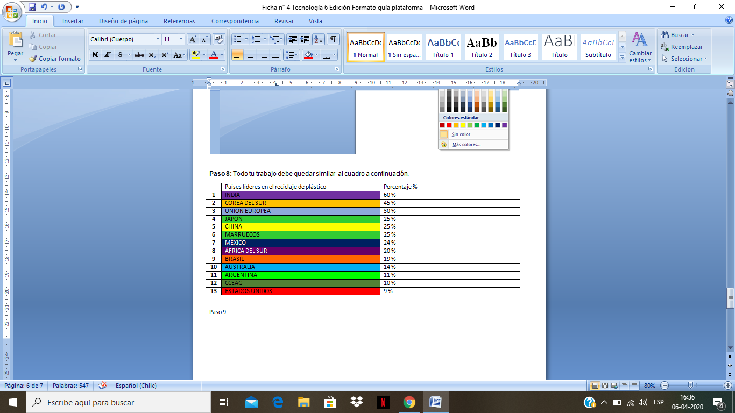**Paso 8:** Todo tu trabajo debe quedar similar al cuadro a continuación.

**Paso 9:** Una vez finalizado el trabajo, revisa y envía esta actividad al mail: gonzalo.perez@colegio-josemanuelbalmaceda.cl